17.04.2019г. на отделении «ОиПП» проведён классный час
в группе 20.

Тема классного часа: «Всемирный День здоровья».

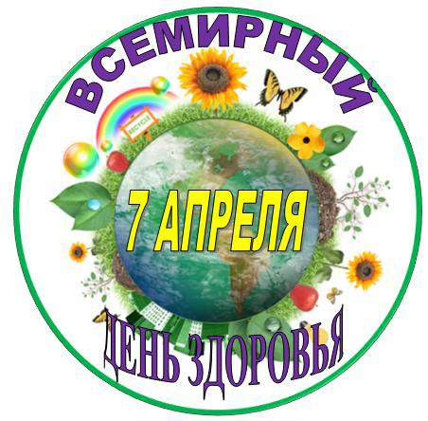

В далеком 1948 году была основана Всемирная
организация здравоохранения.
Это произошло 7 апреля, поэтому именно в эту дату, отмечается Всемирный день здоровья.

Вредным привычкам – нет!

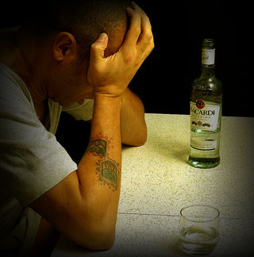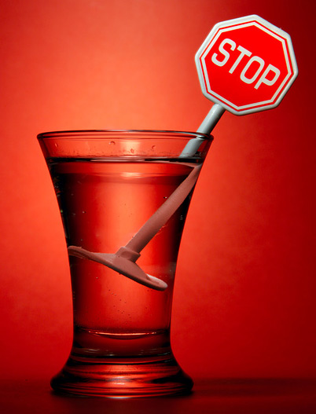

Тебе говорят: «В этой жизни все надо попробовать».
Это не так. В жизни есть много вещей, которые не стоит пробовать, если ты хочешь оставаться собой. Негативный опыт не украсит твою жизнь и не обогатит твою душу.
Твой эксперимент над собой бессмысленен.
Тебе говорят: «Рискни. Не рискнешь – не узнаешь себя».
Узнать себя – значит испытать себя, узнать свои ограничения.
А наркотики, наоборот, снимают ограничения и делают тебя ни на что не способным.

Во время проведения классных часов использовались такие методы как: показ презентации, библиотекарем Коваленко Л.Н.

